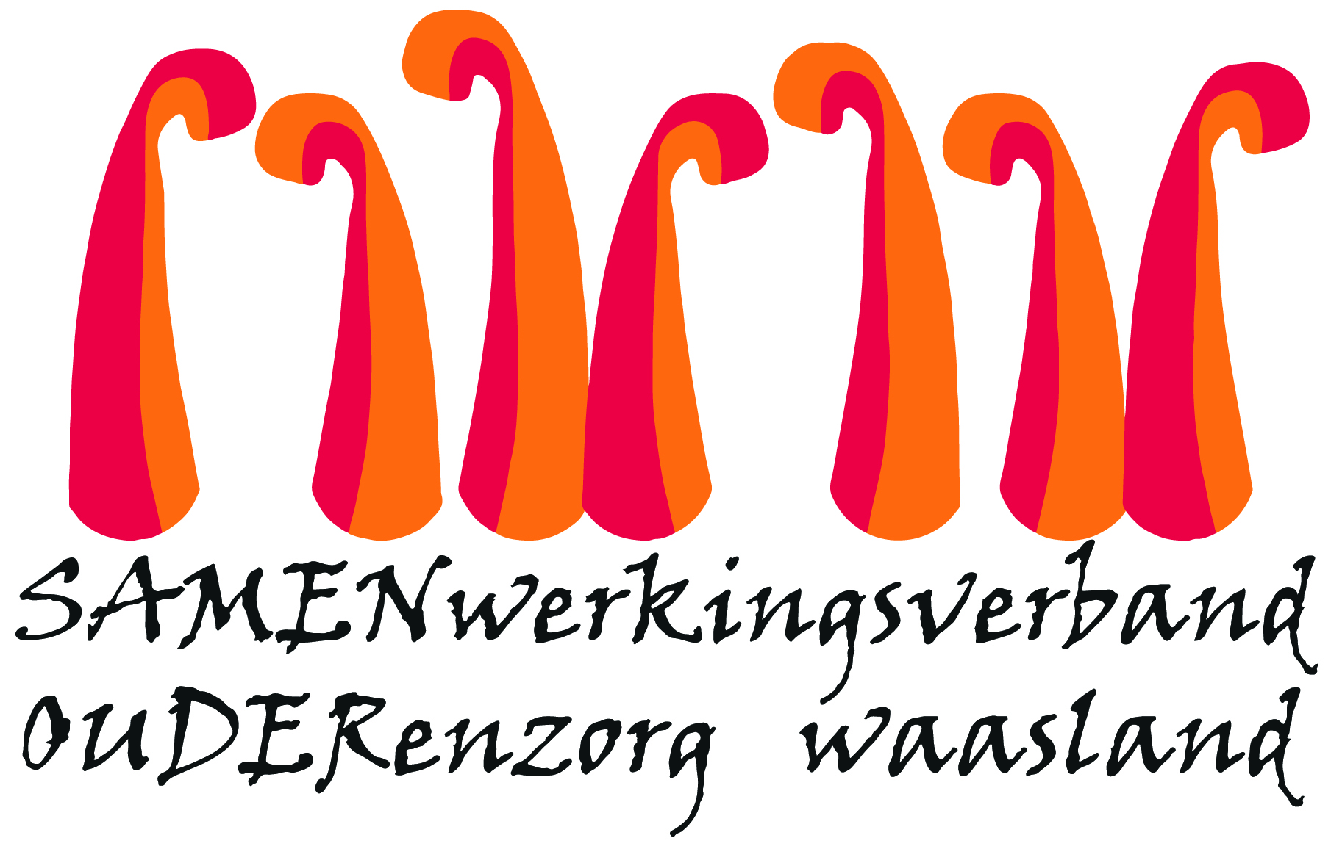
Nieuwsbrief wzc De Ark – 19 mei 2020

Beste familie,
In het dagelijkse leven starten bedrijven, winkels en andere opnieuw op. Ook bij Samen Ouder maken we werk van een exitstrategie. Volgende week mogen enkele contactberoepen hun activiteiten hernemen.
- Kapper
De kapster verbonden aan het woonzorgcentrum mag vanaf maandag 25 mei opnieuw opstarten.
Er wordt enkel op afspraak gewerkt en één bewoner per keer.
De algemene voorzorgs- en hygiënemaatregelen worden steeds in acht genomen.
Om te vermijden dat bewoners van verschillende afdelingen met elkaar in contact komen, zal de kapster haar werking zoveel mogelijk afstemmen op de bezoekdagen. Dit betekent dat het kapsalon open is op dinsdag voor bewoners van de duif, op donderdag voor bewoners van de palmtak en op vrijdag voor bewoners van de regenboog. De medewerkers van de afdeling zullen zelf contact opnemen met de kapster voor een afspraak voor de bewoners maar als u zelf een afspraak wil maken, kan dit via volgende mailadressen:
Duif: annelies.groenwals@samenouder.be en/ of animatie@dearkzc.be
Palmtak: mia.bulkman@samenouder.be en/ of liesbeth.deboom@samenouder.be
Regenboog: nele.vanhoecke@samenouder.be

- Podoloog
De podoloog mag vanaf maandag 25 mei in onze voorzieningen de activiteiten opnieuw uitoefenen. Er wordt enkel op afspraak gewerkt en enkel één op één. De behandelingen worden uitgevoerd in de kamer van de bewoner. Alleen voetverzorging die noodzakelijk is, mag bij de bewoners uitgevoerd worden, dus geen cosmetische behandelingen of andere behandelingen van de voet die niet noodzakelijk zijn. Pedicures starten voorlopig nog niet op. De algemene voorzorgs- en hygiënemaatregelen worden steeds in acht genomen.

- Kleine boodschappen / persoonlijke verbruiksgoederen
Vanaf maandag 25 mei willen wij u de mogelijkheid geven om kleine boodschappen te laten bezorgen aan onze bewoners. In een eerste stap willen we u vragen om dit te beperken tot het brengen van persoonlijke verbruiksgoederen die we vanuit het woonzorgcentrum niet aanleveren, zoals eigen verzorgingsproducten, make-up, parfum,… Omwille van het verstorende effect op onze werking vragen wij geen postorderleveringen toe te sturen.
Belangrijk hierbij is dat de producten industrieel verpakt zijn en wij de mogelijkheid hebben om deze correct te ontsmetten.

Hoe gaan we dit doen?
Ofwel:
- Bij voorkeur: op dezelfde tijdstippen van de afhaalmomenten van de was namelijk op dinsdag en woensdag tussen 14u30 en 15u30. U kan uw boodschap, cadeautje, … afgeven aan een medewerker. Zorg er wel voor dat de naam en de kamer duidelijk vermeld zijn!
- Net voor het bezoekmoment: er zal een tafel staan waar u uw boodschap, cadeautje, … kan achterlaten. Zorg er wel voor dat de naam en de kamer duidelijk vermeld zijn! Is er toch iets bij dat we niet kunnen aannemen dan blijft het op de tafel staan en kan u het na uw bezoek terug meenemen.
We evalueren volgende week hoe dit loopt om dan hopelijk ook hierin weer stappen vooruit te nemen de komende weken.

Heeft u nog vragen, stel ze gerust via mail naar els.vanverre@samenouder.be
Vriendelijke groeten
Els Van Verre
Dagelijks verantwoordelijke

